Univerzita Palackého v Olomouci
Pedagogická fakulta

Seminární práce
DIDAKTICKÁ POMŮCKA: Kartičky vyjmenovaných slov a slov příbuzných

Název předmětu: KČJ/DIMJB Obor: Učitelství pro 1. stupeň ZŠ
(Didaktika mateřského jazyka B) Školní rok: 2017/2018
Jméno vyučujícího: Mgr. Veronika Krejčí Ročník: 3.
V Olomouci, 10. 11. 2017
KARTIČKY S VYJMENOVANÝMI A PŘÍBUZNÝMI SLOVY
příprava kartiček: je potřeba vytvořit 32kartiček o rozměrech 10 x 15 cm. 8 základních kartiček bude obsahovat vybraná vyjmenovaná slova (např. být, mlýn, myslit, smýkat, kopyto, pytel, sýr, vysoký). Ke každému vyjmenovanému slovu vytvoříme 3 slova příbuzná. Na kartičce bude název vyjmenovaného slova a nejlépe vystihující obrázek daného pojmu. Je dobré vytvořit alespoň 2-3 sady kartiček. Kartičky můžeme vytvořit sami nebo je mohou vytvářet děti v hodině Výtvarné výchovy.

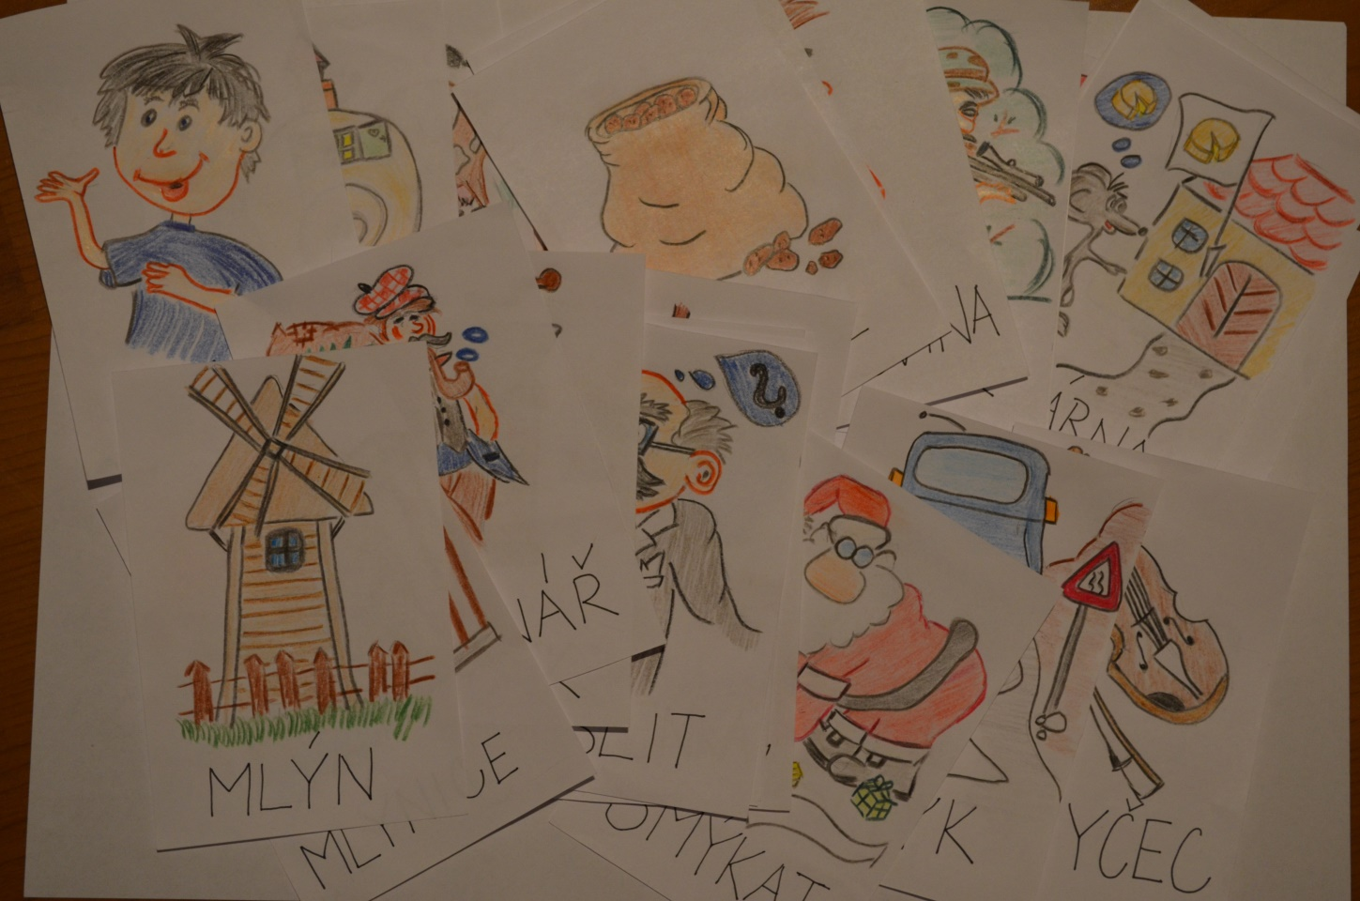
I. KVARTETO
Děti rozdělíme do skupin a do každé dáme 32 hracích karet. Karty se zamíchají a rozdají si je mezi sebou. Hra začíná a děti hledají k hlavnímu vyjmenovanému slovu další 3 slova příbuzná. Nebo k určitému příbuznému slovu podobná slova příbuzná a slovo vyjmenované. Čili když hráči chybí daná kartička, požádá druhého hráče o kartu. Pokud ji hráč má, musí mu ji vydat. Pokud ji hráč nemá, kartičku nezískává a hraje další hráč.
Pokud hráč nasbíral 4 stejné karty, má kvarteto a odkládá jej před sebe.
Když žáci dohrají, mohou si vyměnit balíčky karet s ostatními skupinkami a hrají dál.
cíl hry: procvičit a upevnit vyjmenovaná slova a k nim slova příbuzná
téma: vyjmenovaná slova, slova příbuzná
třída: 3.
II. DOPLŇ ŘADU VYJMENOVANÝCH SLOV
Kartičky můžeme využít jako názornou ukázku při učení a upevňování vyjmenovaných slov. Když probíráme např. vyjmenované slova po B. Pro žáky vytáhneme kartičky s vyjmenovanými slovy po B. Zadáme jim, aby uspořádali řadu po sobě jdoucích vyjmenovaných slov po B. Následně řadu doplnit o chybějící vyjmenovaná slova.
Tím pádem by jim zbyla příbuzná slova po B. Tato varianta je těžší, neboť se slova příbuzná musí zařadit pod správné vyjmenované slovo.
cíl hry: naučit se řadu návazně po sobě jdoucích vyjmenovaných slov, zautomatizovat si jednotlivé skupiny vyjmenovaných slov, procvičení nadřazených, podřadných a souřadných slov
téma: vyjmenovaná slova a slova příbuzná, nadřazená, podřazená a souřadná slova
třída: 3.

III. HÁDEJ VYJMENOVANÉ SLOVO
Tato hra umožní dětem si správně zapamatovat vyjmenované slovo, jeho význam a správný pravopis.
Hra je založená na hádankách a indiciích. Hrajeme ji ve dvojicích nebo ve skupinkách
Vybere se procvičovaná řada vyjmenovaných slov ze sady karet. Jeden žák si vybere kartičku s vyjmenovaným slovem a vymyslí si k němu 2-3 nápovědy (indicie) pro soupeře.
Podle těchto indicií, které říká postupně, mají děti za úkol uhádnout dané vyjmenované slovo.
Pozn. Hádat mohou max. 3x, když hrají ve dvojici. Jestliže hrají se skupince, hádají 1x v jednom kole, tudíž až odhádají všichni hráči, může hádat znovu.
Konkrétněji k nápovědám: nápovědy se snažíme formulovat od obecnějších ke konkrétnějším.
Např. Slovo z VS na M: je to slovo jednoslabičné
ve slově je písmenko s háčkem
žije na poli
loví jej kočky
MYŠ

Slovo z VS na L: je to sloveso
jedná se o jeden z našich smyslů
zapojujeme u něj naše uši
SLYŠET

Slovo z VS na S: není přídavným jménem (ptáme se jaký?, který?, čí?)
nemá více než dvě slabiky
označujeme tak rodinného příslušníka
SYN
cíl hry: procvičit si řadu vyjmenovaných slov, zapamatovat si význam slova a správný pravopis
téma: vyjmenovaná slova
třída: 3. – 4.

IV. VYPRÁVĚJ PŘÍBĚH
Děti si vyberou 3 kartičky s vyjmenovanými nebo příbuznými slovy a snaží se z nich vytvořit 3 věty. Navazuje další hráč s jeho třemi větami. Musí se snažit udržet souvislost a návaznost vět v příběhu.
Může se zdát, že děti, které své věty už řekli, se budou nudit. Ale dětí se potom můžeme zeptat, o čem celý příběh byl, a které vyjmenované a příbuzné slova v příběhu zaznamenali.
S větami můžeme dále pracovat: zapíšeme si je jako diktát. Na větách mohou určovat slovní druhy.
cíl hry: rozvíjení komunikace mezi žáky, utvořit souvislost a návaznost vět v příběhu
téma: vyjmenovaná slova a slova příbuzná, slovní druhy, vyprávění
třída: 4. – 5.

